“!Descubriendo El Amor De Dios En Tu Corazón!”

El grupo de oración católico **“Unidos En Cristo”** de la comunidad de Marshall, WI. Te hace la cordial invitación a que vivas un lindo encuentro con **Jesús**, y descubras su gran amor por ti.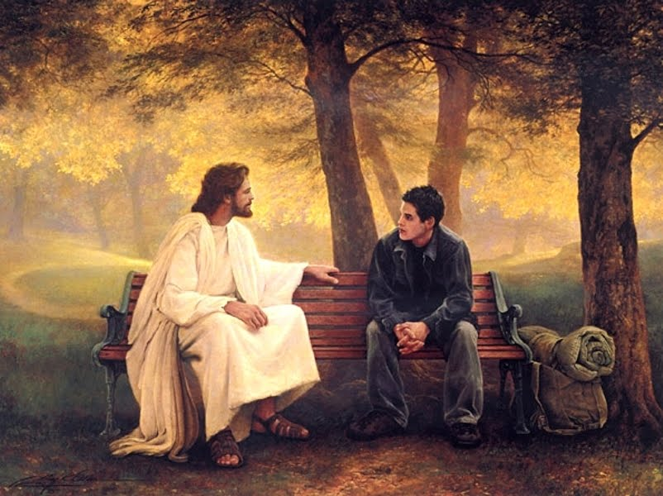

Se llevará a cabo los días: 23, 24 y 25 de Agosto 2024 en CAMP VISTA. Los participantes serán llevados en autobús hacia el lugar del retiro, se les pide que estén a las 7:00am en la Iglesia Holy Family, 120 S. Beebe St. en Marshall, WI. 53559. Participantes deberán ser mayores de 18 años. Costo Total $150 dólares.

**Nombre: ___________________________Apellido: ________________________________Edad:________________________**

**Dirección: ____________________________________________________________________Codigo postal: ______________**

**Teléfono: ________________________________________**

Nombre (s) y Número(s) de teléfono de emergencia y relación familiar con la persona(s): ________________________________________________________________________________________________________

¿Conoces a alguien más que va a vivir este retiro? ________

¿Cuál es su nombre y que relación tienen? ______________________________________________________________________

tienes alguna alergia_________? ¿Cuál tipo de alergia? _____________________________________________ tiene alguna dieta especial o problema médico? por favor indique cuales son: ________________________________________________________________________________________________________

Enviar aplicación a ***849 Goldfinch lane. Marshall, WI. 53559***. Favor de ***incluir $75.00*** de depósito **sin derecho a reembolsó.** En caso de que usted cancele ese dinero se dará uso para gastos del retiro. Escriba el cheque al nombre de: Marshall’s Catholic Prayer Group. Para más información llamar a:

Aarón (608) 577-1708 Johana (608) 298-8712 Micaela (608)577-0795.

Yo (participante) estoy de acuerdo que el grupo **“Unidos en Cristo”** y la **“Diócesis de Madison,”** **No se responsabiliza** por daños a propiedad, accidentes o daños físicos ocasionados durante o después del evento. Firma/Fecha__________________________________________________________________________________